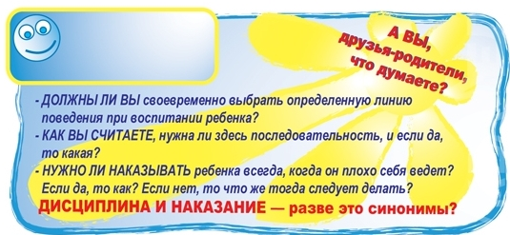
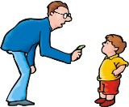
МБДОУ «Детский сад №1 «Сказка»

Процесс воспитания нельзя пускать
на самотек или откладывать на потом.
10 принципов
хорошего воспитания.

1. То, что вы делаете, – имеет значение.
2. Любви не может быть слишком много.
3. Будьте вовлечены в жизнь ребенка.
4. Адаптируйте ваши методы воспитания к вашему ребенку.
5. Устанавливайте правила. Вы должны быть способны ответить на три вопроса: «Где находится мой ребенок?», «Кто с ним?», «Что мой ребенок сейчас делает?»
6. Поощряйте независимость ребенка.
7. Будьте последовательны.
8. Избегайте суровой дисциплины.
9. Объясняйте свои правила и решения.
10. Уважительно обращайтесь со своими детьми. Лучший способ добиться уважения от ребенка – это обращаться уважительно с ним самим. Старайтесь благодарить его, когда можете. Дети общаются с другими людьми так же, как их родители общаются с ними. Ваши отношения с вашим ребенком – основа его будущих отношений с другими людьми.

Желаем успехов
в воспитании
вашего ребенка !

Что такое дисциплина?

г. Салехерд
2012г.

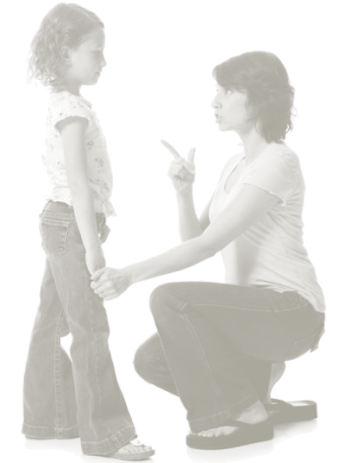
Что такое дисциплина?
Дисциплина – процесс обучения ребёнка, какое поведение приемлемо, а какое нет. Другими словами, дисциплина учит ребёнка следовать правилам.
Дисциплина – это тренировка ума и характера ребенка, чтобы он был самостоятельным, умеющим владеть собой, достойным и конструктивным членом общества.
Что включает в себя дисциплина?
Сюда входят:
достойный пример взрослых,
моделирование ситуации,
словесные и письменные инструкции,
письменные просьбы,
обучение,
обеспечение ребенку самому возможность учиться и набираться жизненного опыта, в том числе и умению отдыхать,
- список достаточно длинный, и все это под разумным и благожелательным руководством взрослых.
Важность дисциплины
Когда вы воспитываете дисциплинированность у вашего ребенка, вы развиваете в нём привычку умения владеть его чувствами и поступками, одним словом, вы развиваете в нём самообладание. Вы помогаете развивать социально приемлемое поведение в вашем ребенке. Благодаря дисциплине, ваш ребенок учится контролировать его эмоции и управлять его реакциями. .
Ваша ответственность перед ребёнком как родителя призвана помочь ему стать уверенным в себе, уважаемым и контролирующим себя человеком. Родственники, школа, церковь, врачи, психологи и остальные также могут помочь. Но главная ответственность лежит на родителе.
Вознаграждайте хорошее поведение
Замечать хорошее поведение ребёнка – лучший способ заставить его продолжить вести себя хорошо. Другими словами, «ловите его на хорошем поведении». Хвалите ребёнка, когда он ведёт себя так, как вам бы хотелось.
Отнимите привилегии
Иногда плохое поведение проходит без последствий, или у вас просто нет времени обдумать, как наказать ребёнка. В этом случае, лучше всего лишить их каких-то привилегий. Например, если маленький лентяй не выполнил вовремя домашнее задание, лишите его возможности смотреть телевизор вечером. Лучше всего это техника работает, если привилегии:
связаны с поведением
что-то особо ценное для ребёнка
устраняются сразу после плохого поведения (особенно у маленьких детей)
Наказания
Они срабатывают, если вы знаете точно, в чём провинился ребёнок или если вам нужно отдохнуть от плохого поведения ребёнка. Убедитесь, что у вас есть подходящее место для наказаний (для уединения ребёнка). Оно должно быть тихим и спокойным. Не спальня, где ребёнок может играть, и не опасная ванная комната. Наиболее эффективно такое наказание для детей достаточно взрослых, которые понимают, в чём смысл наказания и за что именно их наказывают (дети старше двух лет). Обычно для маленьких детей, для которых отрыв от родителей болезненный, такое наказание очень действенно.

Как насчёт телесного наказания?
Физическое наказание, то есть побои ребёнка за провинность, исключены. Почему? В первую очередь потому, что нефизические методы воздействия на ребёнка более эффективны и имеют меньше отрицательных последствий. Согласно данным педиатров и психологов, физическое наказание может привести к следующим проблемам:
ребёнок станет более агрессивным
оно может быть слишком жестоким и повредить ребёнку
ребёнок может решить, что бить того, кого любишь, вполне естественно

Советы для поддержания дисциплины:
• Проявляйте уважение к ребёнку
• Будьте последовательны
• Что сделано, то сделано
• Попытайтесь понять, что подходит для развития ребёнка
• Постарайтесь понять причины плохого поведения
• Сделайте перерыв
• Обращайтесь за помощью

